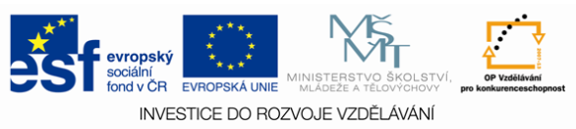

Název sady: Vlastivěda 01
Autor: Ivana Jelínková
Rok vytvoření: 2013
Zaměření: 1. stupeň
Kategorie: Člověk a jeho svět
Klíčová slova:
pravěk, Slované, Přemyslovci, Lucemburkové, husitství, osvícenství, revoluční rok

Výukové materiály jsou určené převážně k opakovaní a procvičování učiva vlastivědy ve 4. a 5. ročníku. Úkol jsou pojaty zábavnější formou. K lepší motivaci jsou využita výuková videa z nabídky ČT.

